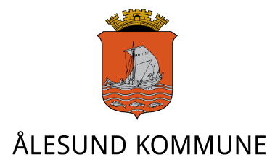
Klart språk i Ålesund kommune
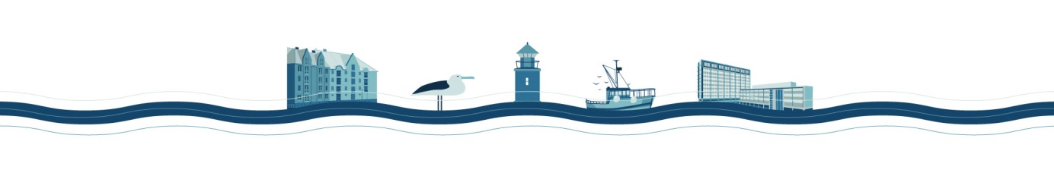
Plan for et klarere og mer brukervennlig språk
2018 - 19

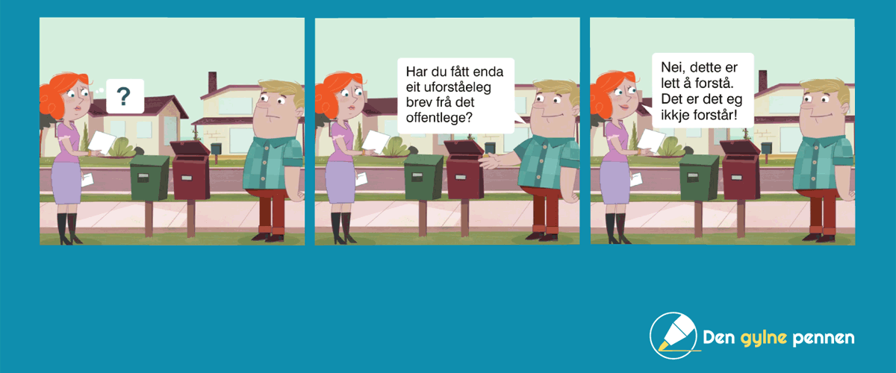

Prosjektplanen ble laget vinteren 2017 og revidert april 2018. Den er utarbeidet av rådmannens stab, team kommunikasjon v/ kommunikasjonsrådgiver Anette W. Petersen.
Versjon: 30.04.2018

Bakgrunn
Ålesund kommune startet arbeidet med Klart språk i 2011. Det ble arrangert skrivekurs for ansatte, laget en språkprofil og en intern ordliste.
I 2017 ble språkprofilen og kommunikasjonsstrategien for Ålesund kommune oppdatert. Ledergruppen besluttet da at klarspråk skal være et prioritert satsningsområde. Dette markerte starten på et langsiktig klarspråkprosjekt, som skal involvere alle tjenesteområdene.

Mål
Formålet med klarspråkprosjektet i Ålesund kommune er å forbedre den skriftlige dialogen med innbyggerne og politikere. Som offentlig ansatte har vi et spesielt ansvar for å skrive så folk forstår.
Ved hjelp av mer forståelige tekster skal vi oppnå effektivisering både internt i kommunen og for publikum og politikere.

Kommunereform
Ålesund kommune skal 1. januar 2020 bli slått sammen med fire kommuner (Haram Sandøy, Skodje og Ørskog). Prinsippene for klarspråk skal ligge til grunn for utforming av felles tjenester og tekster om disse, og målformen skal være nynorsk.

Tiltak
Klart språk handler mye om holdninger og språkbevissthet. Dette er kulturbygging som må involvere flest mulig ansatte. Se spesifisering av tiltak:

- Formål | - Tiltak
Øke kunnskap og bevissthet | Kommunikasjonstiltak:  - Språkkurs  - Nettkurset «Den gylne pennen»  - Kampanjemateriell:  - Språkprofil  - Språkplakat  - Annet (gullpenner, drops, kort)  - Arrangement (quiz, språkkafé o.l.)  - Nyheter intranett  - Språkspalte intranett  - Presse:  - Invitere innbyggerne  - Vise resultater  Språkkvalitet som tema i introduksjonsprogrammet, internopplæring og medarbeidersamtaler
Effektivisering | Foreta effektmåling på utvalgte tekster og «tjenestereiser» (veien fra informasjonsinnhenting, søknad, svar og mottak av en tjeneste). Måle før og etter tekstendring, der hensikten er:  - Redusere antall henvendelser  - Redusere antall tekster/brev (overlappende tekster)  - Redusere saksbehandlingstid  - Redusere tid for innbygerne (lese og spørre)  Kortere tekster i politiske saksdokumenter.
Forbedre tekster | Språkprosjekter i alle virksomhetsområder og fagavdelinger:  - Utvalgte tekster – brev og standardskriv som sendes ut til store og sammensatte målgrupper.  - Skriveverksted  - Bred involvering  - Lage standardmaler  - Lage maler for politiske saksfremlegg (mål: maks 2 sider)
Brukermedvirkning | Involvere innbyggerne til å finne tekster med forbedringspotensiale  Teste nye tekster på brukere - enten på organisert som brukerråd eller referansegruppe
Evaluering | Sikre innsamling av data fra alle virksomheter for effektmåling og eksempler til hjelp for andre.  Brukerundersøkelse innbyggere – om konkrete brev eller mer generell.  Brukerundersøkelse ansatte – språklig bevissthet.

Organisering

Styringsgruppe: Lederteamet
Prosjektledelse: Team kommunikasjon
Prosjektgruppe: Prosjektleder og deltagere fra ulike faggrupper

Språkprosjekter i stab/virksomheter: Tverrfaglig prosjektgruppe og en referansegruppe innenfor hvert fagområde, som deltar gjennom hele arbeidsprosessen – fra tekstutvalg til ferdig reviderte tekster.
Avdelingene velger selv ut hvilke tekster som skal bearbeides. Utvalgskriteriene kan være utsendelsesvolum, komplisert tekstinnhold eller tekster vi vet er vanskelige for mottakeren å forstå.

Tidsplan sommer 2018 – vår 2019

- Tidspunkt | - Tiltak
Mai - juni 2018 | Planlegge brukertesting i samarbeid med NTNU Ålesund, ved bruk av deres nye TEFT-lab (tjenesteinnovasjon, entreprenørskap, finans og teknologi).
Mai – september 2018 | Oppfølging fagmiljø ifht skriveverksted, forberedelse til brukertesting
Mai 2018 | Nynorskkurs
Juni 2018 | Presentasjon for virksomhetsledere om klarspråkprosjektet, der hensikten er å få flere til å ta ansvar i egne fagmiljøer og virksomheter.
August/september | Brukertesting-nyhet
September/oktober 2018 | Brukertesting – arrangement i samarbeid med NTNU Ålesund. Forprosjekt
Oktober 2018 | Brukertest – oppfølging (ferdigstille tekster) og nyhet
Oktober / november 2018 | Brukertest – vurdere erfaringer og planlegge for videre testing av tekster for nye Ålesund kommune, som vi planlegger vi å søke VRI-midler til.
Høst 2019 | Temalunsj/arrangement
Vår 2018 | Temalunsj/arrangement
Kontinuerlig | Intranett - fast spalte om språksatsningen. Jevnlige nyhetssaker om språk.
Kontinuerlig | De som tar nettkurset «Den gylne pennen» premieres med diplom og gullpenn.
Kontinuerlig / Ny satsning fra høst 2018 | Språkprosjekt i stab og virksomheter, med økt fokus på nye Ålesund-tekster. Organiseres som skriveverksted. Om mulig med innleid hjelp.
 | Kampanjer (bevisstgjøring) - plakater, materiell.

Det vil bli flere tiltak og mer detaljere tidsplaner for delprosjekter og innenfor fagområdene.

